SEM + EDXS ANALIZA KOMPOZITNIH VZORCEV

Z analizo fazne sestave vzorcev sem izbrala 2 – kompozitna vzorca: 10b in 2t.

Na sliki 1 levo zgoraj je posnetek s sekundarnimi elektroni (SE), ki kaže na hrapavo površino vzorca. Ta vzorec je bil slabo spoliran. Na zgornji desni strani slike 1 je posnetek s povratno sipanimi elektroni (BE), ki kaže na nehomogeno fazno sestavo. Na povečanih posnetkih (slika 1 spodaj) se še bolje vidi hrapavost površine. Tak vzorec je neprimeren za analizo EDXS, vendar lahko kljub temu, vsaj kvalitativno, določimo elementno sestavo. Svetla faza (označena z 1 na sliki 1) je BaTiO3, temnejši fazi (označeni z 2 in 3 na sliki 1) sta sestavljeni iz Ba, Ti, Mg, Si in O, pri čemer atomski deleži kationov niso enaki na vseh analiziranih mestih. Nikjer v vzorcu nisem zasledila elementov iz terfenola.

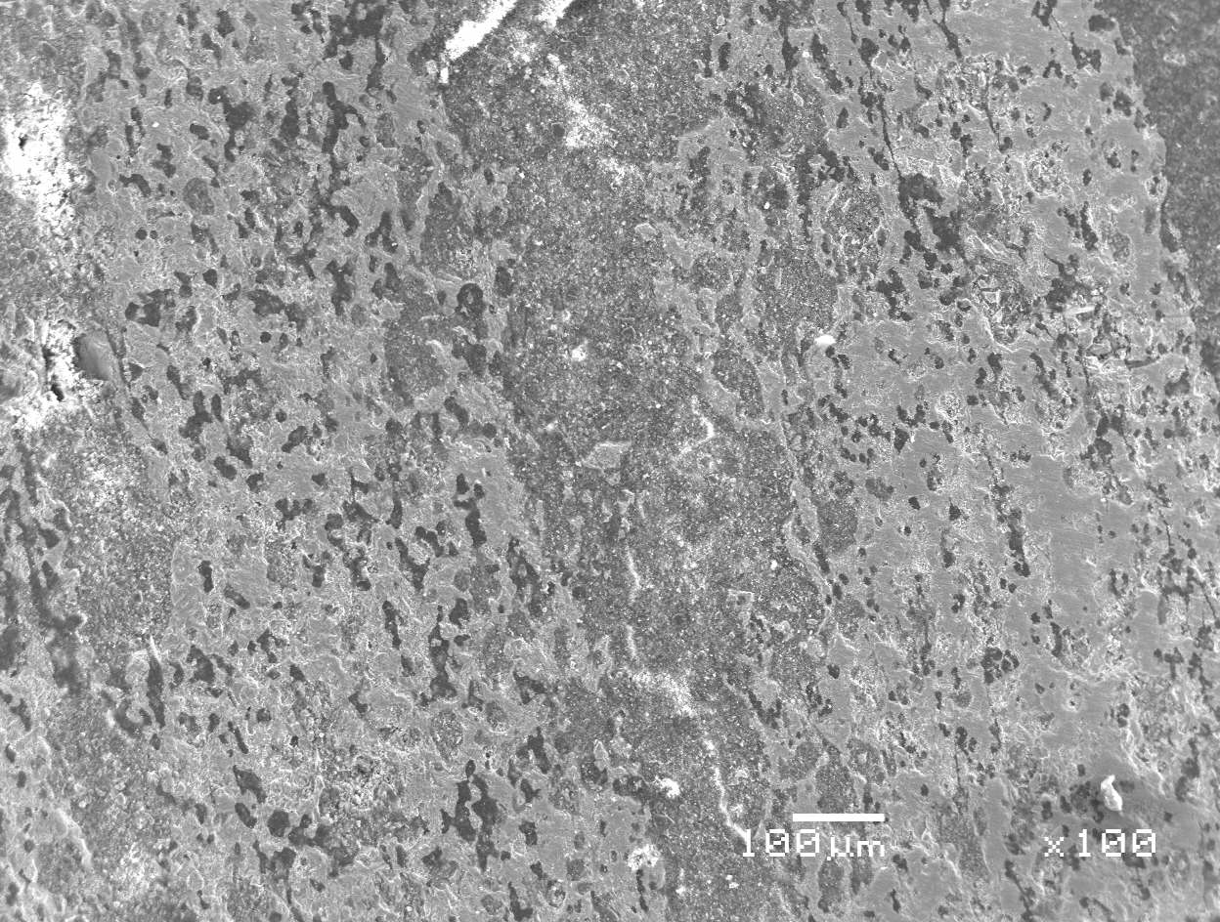 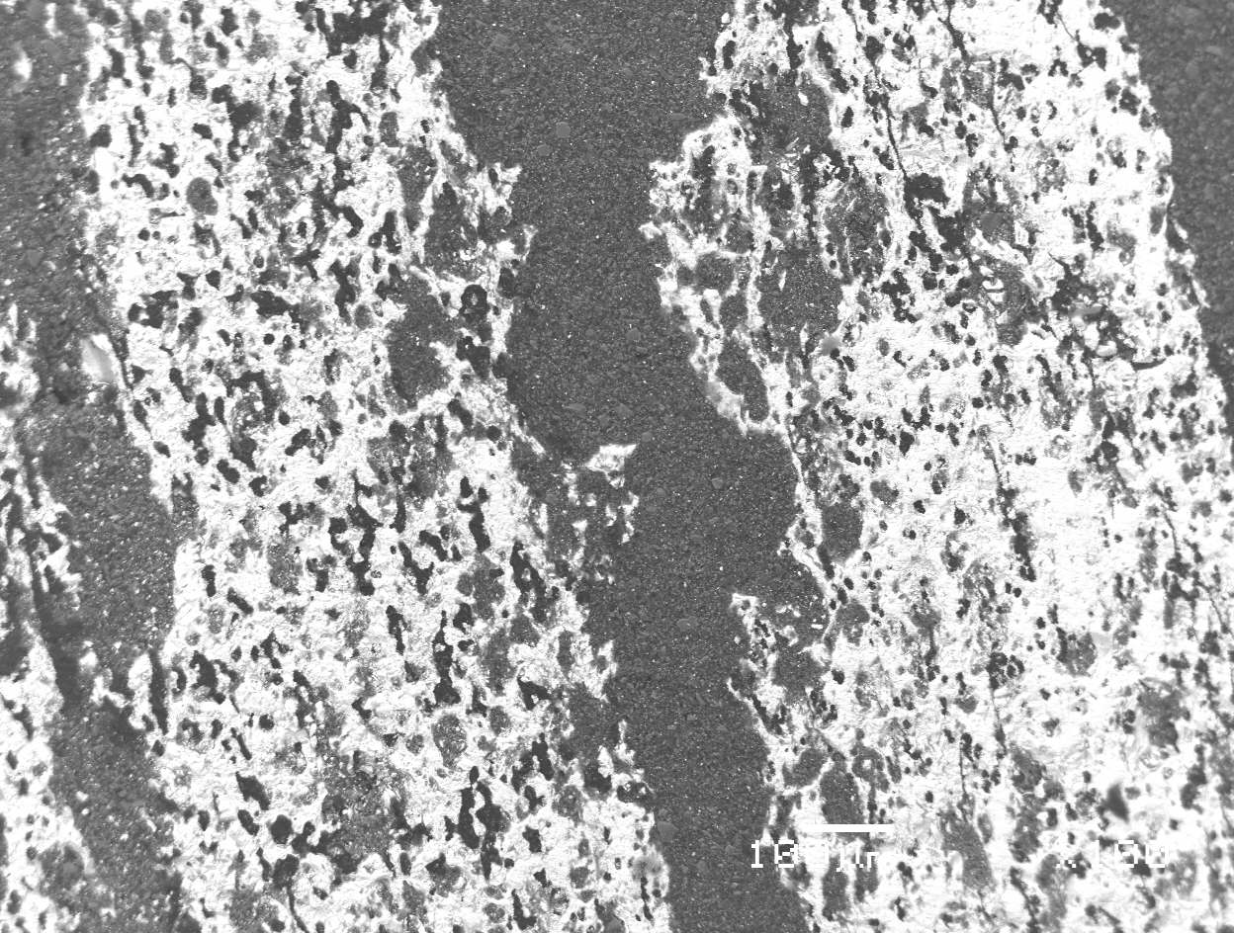

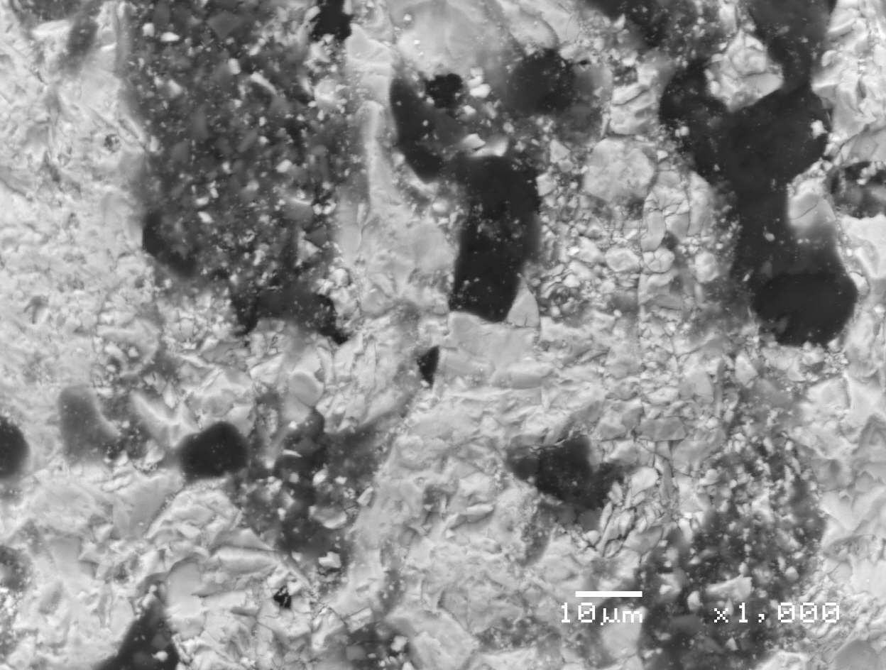 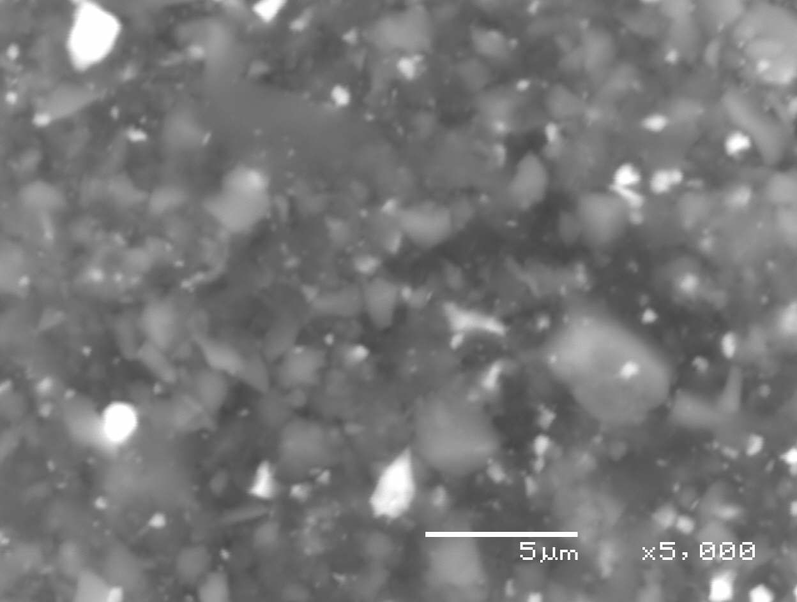

3

2

2

1

Slika 1: Posnetek površine vzorca 10b: SE (zgoraj levo) in pripadajoči BE (zgoraj desno) ter povečave le-te (spodaj). Številke označujejo analizirane faze, opisane v tekstu.

Nasprotno v vzorcu 2t najdem samo sestavo, ki ustreza najverjetneje terfenolu, ni pa sledu o Ba, Ti (ali O). Na sliki 2 zgoraj levo iz SE posnetka vidimo, da je površina hrapava (slabo spolirana). Kot prej, ta vzorec ni primeren za analizo EDXS. Na desni zgoraj vidimo posnetek BE in homogenost fazne sestave. Nehomogenost v fazni sestavi sem opazila samo bo robu vzorca (slika 2 spodaj). Iz analiziranih točk (označenih na sliki 2) ugotavljam, da je matrica (oznaka 1) sestavljena pretežno iz Dy in nekaj čez 10 at.% Tb ter nekaj manj kot 10 at.% Mg te nekaj at.% Si in Er. V točki 2 določimo pretežno Dy , Tb, Mg in O ter nekaj at.% Na. V točki 3 poleg navedenih elementov določim še nekaj at.% Fe. V točki 4 prevladujejo Dy, Tb, Mg, fe, O ter nekaj at.% Na in Co. Nikjer nisem zasledila Ba ali Ti.

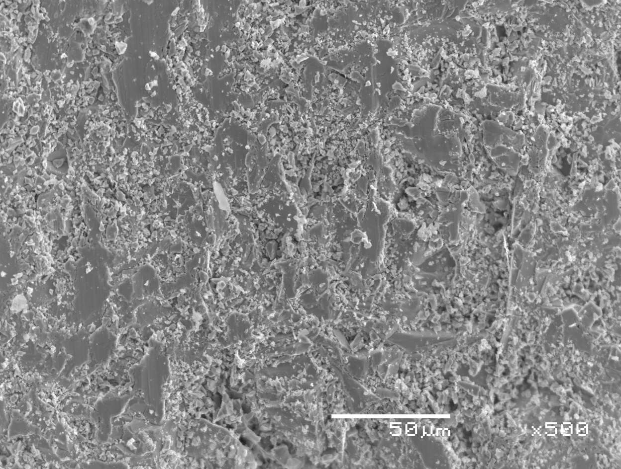 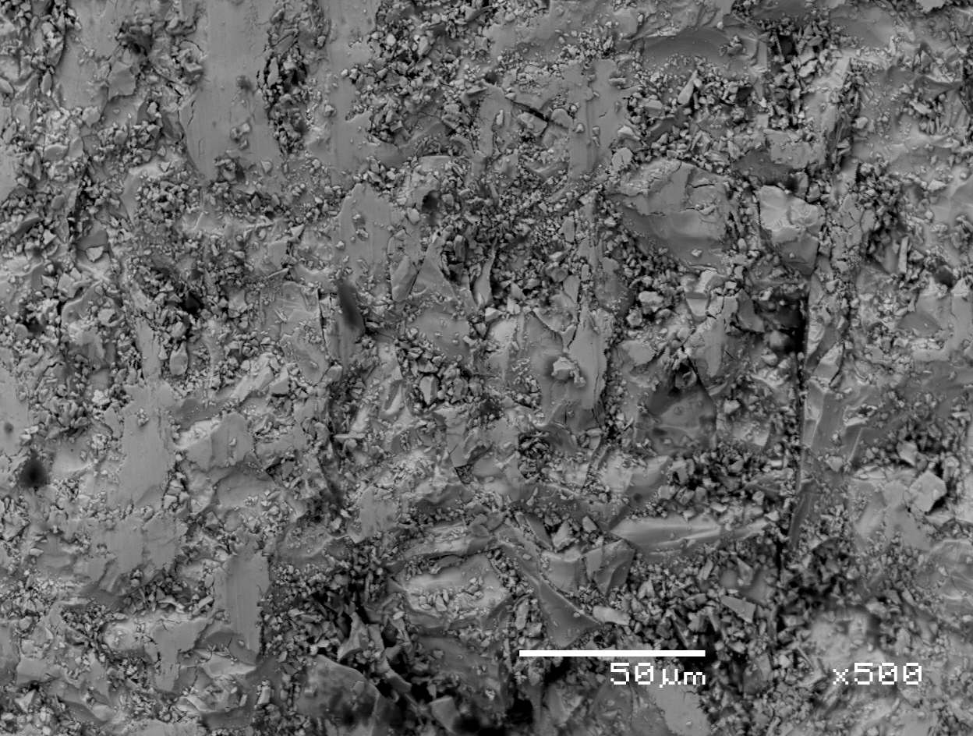

1

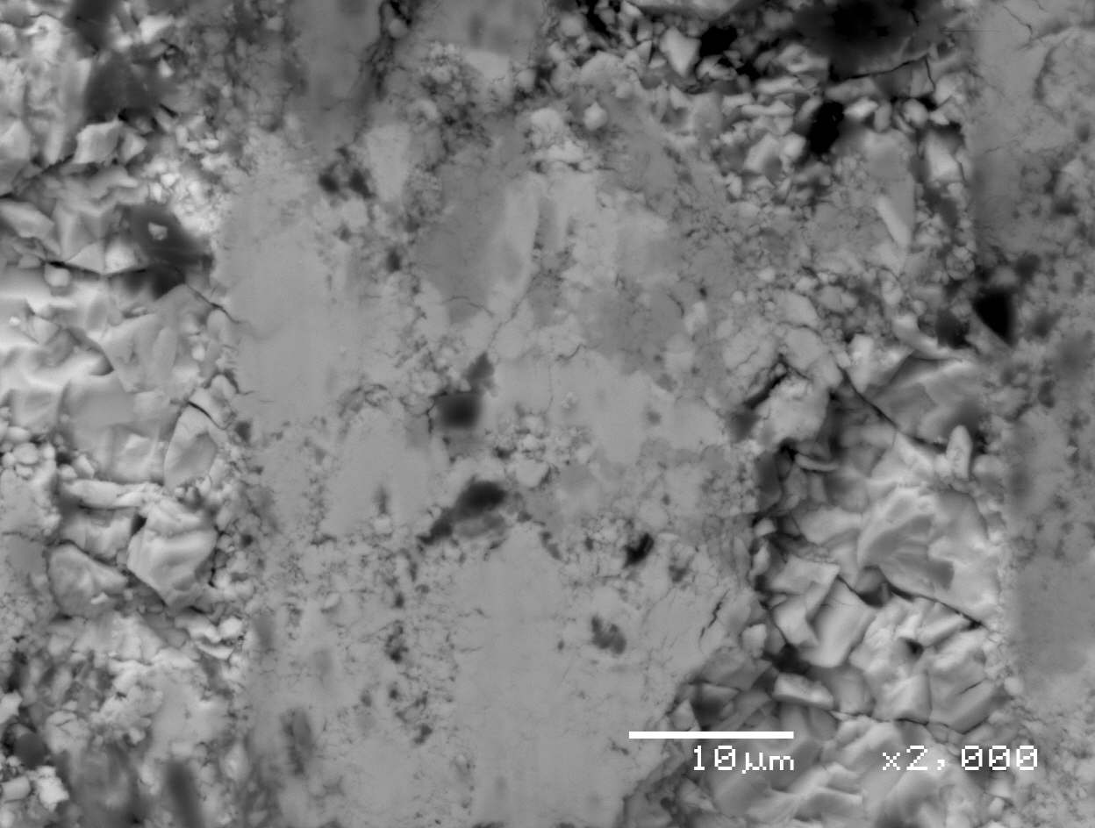

4

3

2

Slika 2: Posneteki površine vzorca 2t: SE (zgoraj levo), pripadajoči BE (zgoraj desno) in BE roba vzorca (spodaj). Oznake so mesta analize, opisana v tekstu.

Zaključek: Vzorca sem očitno gledala samo z ene strani, pri 10b stran BT (ter nek alumosilikat??), pri 2t pa terfenol. Da bi videli ali je prišlo do penetracije terfenola v pore, bi bilo potrebo narediti mikrostrukturo preseka.